**目录**

一、主体流程

1、采购申请/审核/付款流程 9

2、钢瓶投用检测流程 10

3、物流配送出入库流程 11

4、供应配送流程 12

5、消息发布 14

6、其他申请/审批 14

二、主体模块划分

1、系统设置管理 14

1.1、商品信息管理 14

1.2、车辆信息添加 14

1.3、场站信息 14

1.4、供应站设置 15

1.5、供应商管理 15

1.6、地址管理 15

1.7、区域设置 15

1.8、系统操作/登录记录 16

1.9、审批流程设置 16

1.10、证件名称/类型设置 16

1.11、钢瓶押金设置 16

1.12、客户类型设置 16

1.13、订单信息设置 16

1.14、数据修正 16

1.15、储罐管理 17

1.16、附加费设置 17

2、运营中心 17

2.1、场站管理 17

2.1.1、场站库存管理 17

2.1.2、物流配送管理 18

2.1.3、自提/批发结算 18

2.1.4、生产充装管理 19

2.1.5、采购申请 19

2.1.6、余气管理 19

2.1.7、车辆调度安排 19

2.1.8、批发用户管理 20

2.2、供应站及销售管理 20

2.2.1、供应站库存管理 20

2.2.2、客户信息管理 20

2.2.3、订单管理 20

2.2.4、地图运用 22

2.2.5、价格管理 22

2.2.6、积分合并 23

2.2.7、用户合并 23

2.2.8、实现后台对微信绑定用户进行取消绑定 23

2.3、钢瓶管理 23

2.3.1、钢瓶管理 23

2.3.2、充装数据 23

2.3.3、投放管理 24

2.3.4、钢瓶轨迹 24

2.3.5、数据统计 24

2.3.6、钢瓶回流率 24

2.3.7、异常钢瓶查询 25

3、营销中心 25

3.1、策划方案管理 25

3.2、积分设置管理 25

3.3、积分兑换管理 25

3.4、充值赠送设置 25

3.5、微信数据管理 25

3.6、优惠活动设定 25

4、行政中心 26

4.1、人员管理 26

4.2、部门管理； 26

4.3、岗位管理； 26

4.4、角色管理 26

4.5、组织架构展示 26

4.6、申请审批 26

4.7、公司员工分析 27

4.8、物资库存入库/发放/回收； 27

4.9、物资发放报表 27

4.10、消息发布 27

5、财务管理 27

5.1、基础报表 27

5.2、用户预付/充值管理、余额及退费管理 27

5.3、场站及供应站盘库 27

5.4、日结，月报表管理 27

5.4.1、送气工上缴 27

5.4.2、供应站日结 28

5.4.4、分公司日结 29

5.4.5、公司日报 30

5.5、优惠活动情况报表 30

5.6、付款管理 30

5.7、发票管理 30

6、安全中心 30

6.1、安检单查看 31

6.2、安检内容设置 31

6.3、用户安检周期设置 31

6.4、已安检用户查询 31

6.5、超检用户查询/预警 31

6.6、充装站安全巡查记录表（表单已有） 31

6.7、供应站安全巡查记录表（表单已有） 31

6.8、安全事故录入及原因分析 31

6.9、地图运用 31

6.10、监控大屏 31

6.11、充装站和供应站的安检周期设定\提醒 31

6.12、三级安全教育记录/存档 32

6.13、相关证照及仪器仪表的检验提醒 32

6.14、安全培训记录 32

6.15、安全生产例会记录 32

6.16、岗位职责、规章制度和规程 32

6.17、安全生产应急预案及消防预案等文档性资料库 32

6.18、人员及车辆、财产保险情况及到期提醒 32

7、数据分析 32

7.1、订单来源及趋势分析 32

7.2、客户类型分析 32

7.3、充装分析 32

7.4、销售量分析 32

7.5、客户分布分析 33

7.6、客户反馈分析 33

7.7、客户增长分析 33

7.8、安全风险分析 33

7.9、需求分析 33

7.10、送气工/业务员开户统计 33

7.11、送气工配送量统计 33

7.12、可汇总内容 33

8、客服中心 33

8.1、语音接入 34

8.2、下单 34

8.3、回访与记录 34

8.4、录音与回放 34

8.5、通话记录查询 34

8.6、用户自动分配 35

8.7、地图页面及用户位置，根据用户地址进行定位 35

8.8、消息语音提醒 35

8.9、用户历史记录查看 35

8.10、用户资料显示及用户创建 35

8.11、催单 36

8.12、来电显示并弹窗 36

9、政府监管 36

9.1、钢瓶位置监管 36

9.2、车辆及轨迹监管 36

9.3、用户钢瓶及燃气使用监管 36

三、移动APP运用

1、综合管理 36

1.1、财务 36

1.1.1、库存报表 36

1.1.2、销售额报表 37

1.1.3、应收款报表 37

1.1.4、充值消费记录 37

1.1.5、用户报表 37

1.2、库存管理 37

1.2.1、储罐 37

1.2.2、场站钢瓶库存 38

1.2.3、供应站钢瓶库存出入库单据 38

1.3、物流采购 38

1.3.1、采购申请/审批 38

1.3.2、供应站需求/审核 38

1.3.3、物流调度配送； 38

1.4、人员管理 38

1.5、个人中心 38

1.5.1、消息 38

1.5.2、申请/审批； 38

1.5.3、钢瓶查询 38

1.5.4、盘库 39

1.5.5、密码/登录管理； 39

1.6、钢瓶管理 39

1.6.1、钢瓶建档 39

1.6.2、查询钢瓶 39

1.6.3、钢瓶删除 39

1.6.4、钢瓶检测\报废 39

1.6.5、报表 39

1.7、维修 39

1.7.1、维修订单创建 39

1.7.2、维修订单处理 39

1.8、业务员开户 40

1.8.1、用户创建 40

1.8.2、订单查询 40

1.8.3、开户报表 40

2、场站管理APP 40

3、供应站 40

3.1、首页 40

3.1.1、用户创建 40

3.1.2、订单创建/处理 40

3.1.3、扫瓶 40

3.1.4、订单查询 41

3.1.5、用户查看 41

3.2、库存 41

3.2.1、需求申请 41

3.2.2、门店出/入库操作 41

3.2.3、调库 41

3.2.4、盘库 41

3.2.5、送气工回库 41

3.2.6、库存量查询（供应站/ 送气工） 41

3.2.7、自提/批发出/入库； 41

3.3、财务 41

3.3.1、配送量汇总 41

3.3.2销售额 42

3.4、个人中心 42

3.4.1、供应站信息展示 42

3.4.2、申请/审批 42

3.4.3、消息：发布、接收/查看 42

3.4.4、人员管理 42

3.4.5、钢瓶查询：钢瓶信息、钢瓶轨迹 43

3.4.6、登录/密码管理 43

4、送气工APP 43

4.1、首页 43

4.1.1、用户创建/ 查看 43

4.1.2、订单创建 43

4.1.3、扫瓶 44

4.1.4、订单结算 44

4.1.5、订单查询 44

4.1.6、用户查看 44

4.1.7、订单转派\已接订单退回 44

4.1.8、订单提醒 44

4.1.9、订单排序 45

4.2、库存 45

4.2.1、库存量 45

4.2.2、领取/回库 45

4.3、报表 45

4.3.1、销售详情 45

4.3.2、费用上缴； 45

4.4、个人中心 45

4.4.1、消息 45

4.4.2、个人信息 46

4.4.3、钢瓶查询：钢瓶信息、钢瓶轨迹 46

4.4.4、登录/密码管理 46

5、用户App 46

5.1、首页 46

5.1.1、订单创建 46

5.1.2、充值 46

5.1.3、公司展示 47

5.2、服务： 47

5.2.1、燃气报修 47

5.2.2、预约巡检 47

5.2.3、燃气改造 47

5.2.4、服务网点查看 47

5.2.5、燃气知识 47

5.2.6、公告 47

5.2.7、建议反馈 47

5.3、商城 47

5.4、个人中心 47

5.4.1、个人信息 47

5.4.2、余额管理 48

5.4.3、订单查看 48

全部订单、待支付、代收货、待评价 48

5.4.4、积分查询 48

5.4.5、购物车 48

5.4.6、钢瓶查看 48

5.4.7、登录\注册\退出 48

四、天然气销售：

五、微信小程序

1、客户端展示 49

1.1、首页 49

1.1.1、企业文化介绍 49

1.1.2、产品介绍 49

1.2、商品展示 50

1.2.1、商品价格 50

1.2.2、拼团购 50

1.2.3、积分商城 50

1.2.4、商品列表 50

1.2.5、排序 50

1.2.6、搜索 50

1.3、购物车 51

1.3.1、订单列表 51

1.3.2、订单修改 51

1.3.3、订单删除 51

1.3.4、结算 51

1.4、个人中心 51

1.4.1、账号绑定 51

1.4.2、订单管理 51

1.4.3、充值 51

1.4.4、个人资料 51

1.4.5、荐客有礼 51

1.4.6、优惠券、优惠码查看 52

1.4.7、奖品查看 52

2、后台设置 52

2.1、店铺管理 52

2.1.1、店铺装修 52

2.1.2、店铺信息 52

2.1.3、企业文化上传 52

2.1.4、商品上架 52

2.1.5、商品类型设置 53

2.1.6、积分规则设置 53

2.1.7、积分兑换规则设置 53

2.1.8、操作日志 53

2.2、财务数据 53

2.2.1、实际收入 53

2.2.2、积分兑换 53

2.2.3、充值收入 53

2.3、数据统计 53

2.3.1、流量统计 53

2.3.2、用户信息统计 53

2.3.3、订单统计 53

2.3.4、来源统计 53

2.3.5、搜索编号统计 53

2.4、优惠活动设置 53

2.4.1、荐客有礼反馈设置 54

2.4.2、卷/ 码发放 54

2.4.3、限时折扣 54

2.4.4、满减满折 54

2.4.5、裂变红包 54

2.4.6、拼团产品设置 54

2.4.7、积分比例设置 54

2.4.8、竞猜设置 54

2.4.9、抽奖设置 54

# 一、主体流程

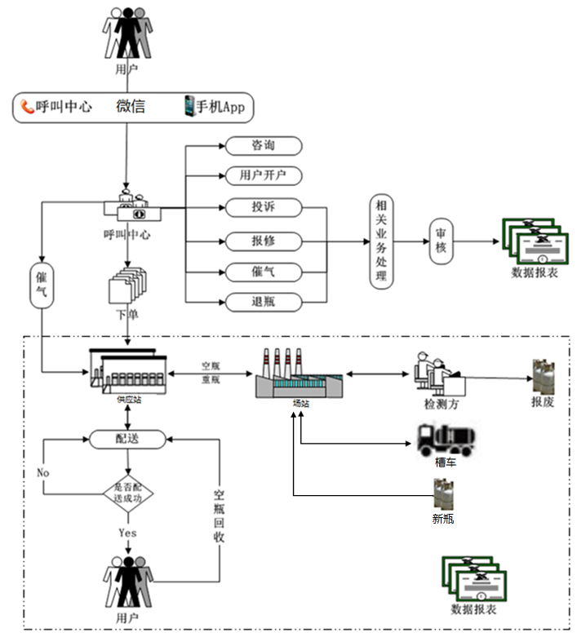

可根据职能划分一下流程：

## 1、采购申请/审核/付款流程

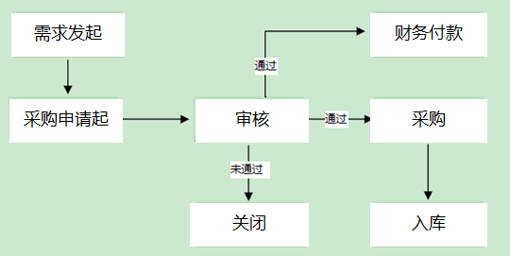

注：采购可直接发起申请

1.1、发起需求（钢瓶、燃气、配件、炉具等）；

1.2、发起申请：填制采购内容（供应商、产品、数量）

1.2、相关人员进行审核（流程可变动调整）；

1.3、审核通过后同时向财务和采购人员发送命令，进行采购/付款操作；

1.4、物品入库可进行总公司入库后向下级部门进行派发或直接根据需求入库相应部门；

1.5、入库需要有确认，并同时发送命令至采购或财务入库成功，上级派发不需要发送命令；

## 2、钢瓶投用检测流程

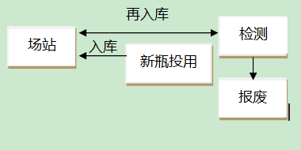

2.1、新采购入库钢瓶投用前需要进行建档处理，建档完成钢瓶可投入充装生产，进行新瓶出库和投用使用操作；

2.2、钢瓶四年一次检测，待检测瓶进行出库处理，检测完毕钢瓶进行再入库处理；

2.3、钢瓶八年报废，报废钢瓶进行出库管理，入库至报废库存；

## 3、物流配送出入库流程

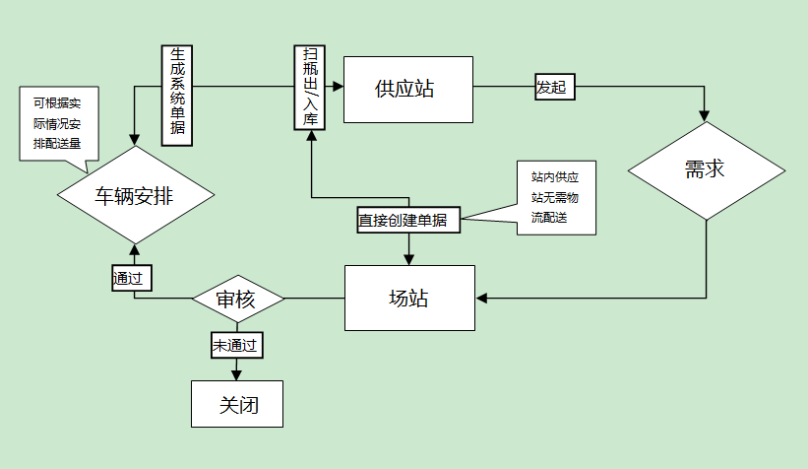

注：1、配送流程中单据依次自动生成，即上一环节单据审核完毕后下一环节单据自动生成；

2、场站内供应站可跳过调度环节直接创建入库单据，扫瓶入库；

3.1、供应站向场站提出物资需求（气、配件、炉具等）；

3.2、场站审核后进行生产备货，生产数量需要入库操作（生产量不局限需求量）；

3.3、场站出库，依据需求填制出库内容单据，并安排车辆配送（实际出货数量根据场站库存量可修改）；

3.4、供应站根据单据入库；

3.5、供应站空瓶回库（可根据回库申请回库或根据门店实际库存回库）；

3.6、场站根据回库单核对入库；

## 4、供应配送流程

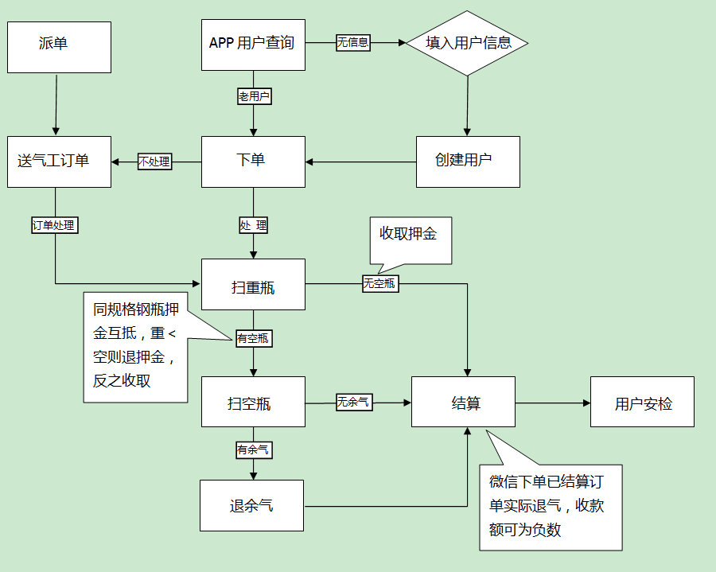

4.1、用户下单

①、用户通过微信或客服电话下单，客服可将订单派发至供应站或直接派发至送气工；

②、用户向供应站下单，供应站创建并派发至送气工；

③、送气工根据用户需求代下单；

4.2、领取

送气工在供应站领取重瓶及配件

4.3送气工配送及结算

新用户订单处理：扫描重瓶后直接结算，收取气款及押金，结算完成进入安检操作；

老用户：A、无新增加瓶用户订单处理：扫描空瓶和重瓶，有余气进行退余气操作，结算：气款-余气，安检操作；

B、新增钢瓶用户订单处理：扫描空瓶和重瓶，有余气退余气操作，结算：气款-余气+新增瓶押金，安检操作（重瓶数量大于空平时根据规格及数量收取押金）；

C、老用户减少钢瓶订单：进行退瓶操作；

微信结算订单处理：微信订单结算订单用户已按照公司定价结算完毕，送气工订单处理时只需要根据用户是否退余气及是否新开户或新增钢瓶进行押金收取，安检操作；

4.4、回库及上缴

①、送气工空\重瓶\配件回库；

②、送气工费用上缴（上缴内容为送气工实际收款额）：上缴额=现金气款+押金收取+其他收款（配件、炉具等）-余气退款-押金退款；（上缴后后台显示全部内容）

## 5、消息发布

## 6、其他申请/审批

# 二、主体模块划分

## 1、系统设置管理

### 1.1、商品信息管理

商品种类设置：燃气/钢瓶、配件、炉具、办公用品等；

钢瓶规格设置：5KG、10KG、15KG、50KG、50KG（液）、50KG（II）、50kg（绿）等，；

配件\炉具规格设置：个、套、台、把等；

燃气类型设置：液化石油气、丙烷等；

钢瓶状态设置：空瓶、重瓶、待修瓶、待检瓶、报废瓶、新瓶未入库；

功能：实现商品信息添加、删除、修改

### 1.2、车辆信息添加

类型：物流车辆、配送车辆（三轮、面包车）；

车牌、类型、型号、驾驶员、押运员、行驶证号、载重、年检日期、年检状态

功能：实现车辆信息添加、删除、修改

### 1.3、场站信息

场站基础信息设置，包括：名称、地址、编码、电话（负责人电话或场站固定电话）、负责人（由角色管理被动绑定），下辖供应站（由供应站添加设置时主动绑定）；

功能：场站信息添加、删除、修改，负责人绑定、供应站绑定

### 1.4、供应站设置

供应站基础信息设置，包括：、类型、名称、地址、编码、电话（被动绑定）、负责人（被动绑定），配送区域、所属供应站（主动绑定）；

供应站类型设置：自营店、直营店、加盟店等；

功能：供应站信息添加、删除、修改，负责人绑定、场站绑定

### 1.5、供应商管理

供应商编号、供应商名称、供应类型、联系方式、地址、备注等

### 1.6、地址管理

地址添加：省、市、县/市/街道、乡/镇、村/社区

功能：可添加、删除、修改，可绑定供应站、送气工（区域），可批量导入/导出

### 1.7、区域设置

以地址信息为基础，公司将经营范围、配送范围划分为不同区域进行管理

①、分公司区域设置

②、供应站区域设置

③、送气工配送区域设置

功能：地址添加、删除、修改，导出/ 导入功能，根据区域划分可视化地图信息展示；

### 1.8、系统操作/登录记录

用来记录系统操作及登录记录

### 1.9、审批流程设置

### 1.10、证件名称/类型设置

### 1.11、钢瓶押金设置

居民、商业、工业、加盟商

### 1.12、客户类型设置

居民、商业、工业 、VIP

### 1.13、订单信息设置

订单状态：已送达、配送中、已关闭等；

订单类型：欠押金、欠气款、正常订单、问题订单、充值订单、投诉订单、报修订单；

订单来源：送气工、客服、供应站、微信；

结算方式：现金、微信、余额、支付宝、银行卡；

### 1.14、数据修正

储罐库存修正

场站库存修正

场站销售修正

供应站库存修正

供应站上缴修正

已结算订单数据修正

用户积分修正

用户钢瓶数据修正

每次修正进行记录（需要验证后修改）

### 1.15、储罐管理

编号、场站、最大存储量、筒体长度、筒体半径、封头内径、风头高度、气种（固定计算公式）；

### 1.16、附加费设置

送气费、上楼费（可设置阶梯）

## 2、运营中心

### 2.1、场站管理

#### 2.1.1、场站库存管理

库存类型：钢瓶库存（场站、各供应站、用户）、配件、炉具、储罐库存、其他库存；

管理内容：出入库（新瓶入库、新瓶投用、供应站与场站间出入库、槽车出\入库及过磅数据（重磅-空磅=实际重量）、生产入库、检测出库\入库、报废）、调拨、盘库；

#### 2.1.2、物流配送管理

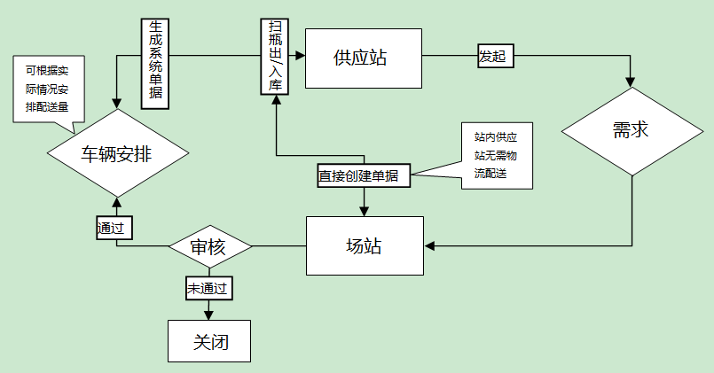

供应站需求提交→需求审核→生产充装及入库→配送车辆安排→出库→供应站出/入库→空瓶回库；

站内供应站供应可跳过车辆调度安排

#### 2.1.3、自提/批发结算

类型管理：公司瓶结算、非公司瓶结算；

结算管理：公司钢瓶用户根据定价自动生成结算单（APP操作），确认结算前实收款可进行修改，记录应收和实收；

非公司钢瓶用户根据批发用户定价结算，确认结算前实收款可进行修改，记录应收和实收；

#### 2.1.4、生产充装管理

充装入库操作：1、充装量添加；2、根据充装数据自动添加（充装数据准确）

#### 2.1.5、采购申请

采购种类：钢瓶、燃气『空/重磅单录入』、配件及炉具、其他；

供应商选择

配送车辆选择（选填）

预计入库时间

需求部门向上一级提起申请，审核后购买（此流程可根据实际情况设置审批环节调整）

可跳过申请环节直接采购

#### 2.1.6、余气管理

余气核对：根据钢瓶信息、充装数据和订单信息可获取：钢瓶初始重量、空瓶毛重和余气信息，空瓶毛重-钢瓶初始重量=余气重量，并进行误差率计算；（前提钢瓶建档时进行称重处理，为每个钢瓶录入准确信息或所有钢瓶默认统一钢瓶重量）；

#### 2.1.7、车辆调度安排

根据门店需求及场站实际库存情况进行配送量及车辆安排调度；

#### 2.1.8、批发用户管理

添加、查询、删除、修改，价格设置

功能：可根据模板进行整体修改

### 2.2、供应站及销售管理

#### 2.2.1、供应站库存管理

类型：钢瓶库存、配件、炉具、其他库存；

管理内容：出入库（供应站与送气工间出入库、供应站与场站间出入库）、调拨、盘库、送气工钢瓶库存；

#### 2.2.2、客户信息管理

信息内容：姓名、地址、区域、供应站、电话、编号、押金、欠款、余额、积分、优惠内容、钢瓶库存/信息、用户个人订单信息；

检索条件：可按类型、供应站、送气工、来源（开户）、电话、编号、客户姓名、卡号、状态、押金状况、定气次数（范围）、有无积分、有无钢瓶、开户时间，以上条件可单独或组合检索；

功能设置：查询、修改、停用/启用、积分修改、押金修正、库存修正、可导出、可导入；

#### 2.2.3、订单管理

订单包含信息：下单时间、结算时间、订单号、客户类型（居民、商业、工业）、订单来源（APP、客服下单、微信下单），支付方式（现金支付、微信支付、银行扫码支付、欠款、月结、余额、银行卡）、微信流水单号、订单状态（已送达、配送中、已关闭）、客户信息（名称、电话、地址）、供应站、送气工及电话、钢瓶信息（空\重）、押金、应收款、实收款、优惠情况、商品信息（种类、规格、数量、单价）；

检索条件：单号、时间、支付方式、订单来源、订单类型、供应站站点及类型（自营、直营、加盟）、送气工、客户类型；

订单统计：今日订单数量、配送中订单、已送达、累计统计等；

订单类型：

订气订单：包含燃气、配件、炉具等

微信支付订单：微信下单支付

银行扫码支付：二维码管理

充值订单：系统充值后可进行余额支付

预约订单：提前订单预约，到达指定时间系统自动生成订单，并自动派发

折旧订单：非公司瓶回收订单，具体价格根据公司定价或送气工自行根据公司制定条件判断

报修订单：用户投诉转换为订单，责任部门、责任人选择后派发处理，处理完结后要有反馈，并记录。可设置快捷键：打不着火、漏气、活不好、有异响、压力小、要求安检等；

投诉订单：用户投诉转换为订单，责任部门、责任人选择后派发处理，处理完结后要有反馈，并记录。可设置快捷键：送气速度慢、服务态度差、乱收费等；

退瓶订单：根据押金收取记录进行退押金操作，押金欠款用户不退押金处理；

导出功能：可根据检索条件进行内容导出

#### 2.2.4、地图运用

GPS定位：可参考用户定位、用户数据属性及场站、供应站分布形成战略分布图；

（结合得江纳川智慧消防解决方案实现安全预警）

#### 2.2.5、价格管理

范围设定：公司价格、区域、供应站、用户定价、自提/批发、（分级定价）；

管理类型：配送价格、场站自提/批发；

功能设置：

①、可查看、修改、删除、添加；

②、价格迭代更新功能，可提前设定价格，在指定时间系统自动按照设定调整；

③、可根据模板批量上传修改价格

折旧瓶回收价格设置

余气回收价格

#### 2.2.6、积分合并

#### 2.2.7、用户合并

合并内容：钢瓶信息、订单信息、押金、欠款、余额

#### 2.2.8、实现后台对微信绑定用户进行取消绑定

### 2.3、钢瓶管理

#### 2.3.1、钢瓶管理

内容：钢瓶分类、信息管理、维修/检测/报废管理

基础信息：钢瓶号、芯片号、规格、状态、厂家、充装次数、最后一次充装记录、净重、建档时间、建档站点、出厂时间、上次安检时间、使用年限，检测周期；

功能设置：修改、充装记录查看、日志（钢瓶轨迹）

检索条件：钢瓶号、芯片号、状态、规格、站点、建档时间段、充装时间段、安种类查询、按所属站点统计；

数据分析：投放量分析、充装量分析、站点统计、充装工位分析

导出：可根据检索条件检索内容进行导出；

#### 2.3.2、充装数据

充装数据信息：钢瓶号、芯片号、规格、充装时间、充装耗时、充装工位、皮重、总重、净重、充装站点

检索条件：钢瓶号、芯片号、规格、站点、充装时间段

导出：可根据检索条件检索内容进行导出；

2.3.3、投放管理

建档钢瓶自动投放，根据建档场站判断投放位置，新瓶库存自动出库；或先出库，后建档

#### 2.3.4、钢瓶轨迹

主要内容：钢瓶流转信息，即钢瓶自建档投用开始每一个环节的轨迹记录，包括：充装场站、物流车辆/人员、供应站、送气工、客户之前的流转轨迹，可进行数据轨迹回溯和定位钢瓶位置；

检索条件：钢瓶号、芯片号、时间段

导出功能：根据检索条件进行导出

#### 2.3.5、数据统计

统计内容：投放量统计、周转率统计、流失率统计、检测统计、报废统计、充装数据统计、场站/供应站/送气工/用户库存统计；

导出功能

#### 2.3.6、钢瓶回流率

一定时间内钢瓶回库充装记录进行计算，例如六个月内大于1次充装即认为回流，一次充装认为丢失/异常状态，小于一次认为未流转；

#### 2.3.7、异常钢瓶查询

1、场站异常钢瓶、供应站异常钢瓶、客户异常钢瓶；

2、判断条件：根据停滞时间进行判断

3、异常条件设定：停滞时间段，到达时间段进行提醒

## 3、营销中心

### 3.1、策划方案管理

方案库管理、实施效果录入『可多次不覆盖录入』、预期/对比；

功能：添加、删除、修改

### 3.2、积分设置管理

翻倍功能且可单独设置翻倍区域；

### 3.3、积分兑换管理

积分兑换的物品设置及分数使用规则设置；

### 3.4、充值赠送设置

充值赠送规则设置，我设定指定金额赠送相对应金额

### 3.5、微信数据管理

成交量统计、增长量统计等；

### 3.6、优惠活动设定

优惠券设置、折扣设置等；

优惠等级设置，将用户划分级别，根据级别不同进行优惠设置；

## 4、行政中心

### 4.1、人员管理

功能设置：人员账号添加、部门设置、岗位设置、角色设置

基础信息：姓名、电话、状态（启用、停止）、头像/证件上传/修改/删除、备注信息）；

账户分别绑定：部门、岗位、角色（角色决定权限）；

### 4.2、部门管理；

### 4.3、岗位管理；

### 4.4、角色管理

权限设置：相同角色权限一致；

权限区分：后台登录、App登录；

### 4.5、组织架构展示

可见范围受岗位\部门影响，可视范围控制；

总公司可见所有架构、分公司可见本分公司人员架构和公司分公司组成、场站可见本场站人员等；

### 4.6、申请审批

流程：具体流转流程可后台自由控制调整；

申请类型：主要涉及单据流转申请、物资采购申请；

### 4.7、公司员工分析

按部门、按证件类型、按入职时间等；

### 4.8、物资库存入库/发放/回收；

### 4.9、物资发放报表

部门为单位区分：固定资产『例：桌子、电脑等』、办公消耗品；

### 4.10、消息发布

接收人可按照部门/岗位设定，可进行部分人员选择发送，且只能上级下发给下级部门，可发送电子文档及图片；

## 5、财务管理

### 5.1、基础报表

报表内容：销售报表、押金、欠款、退瓶、退气、采购支出、钢瓶维修/年检支出、钢瓶回收、充值、积分兑换；

押金记录要求每一只钢瓶生成一条独立数据，如果一笔订单多只钢瓶记录同一笔订单号；

### 5.2、用户预付/充值管理、余额及退费管理

### 5.3、场站及供应站盘库

### 5.4、日结，月报表管理

5.4.1、送气工上缴：

上缴前提：送气工完成每日钢瓶回库（库存为0时可操作上缴）

上缴内容：

①、实际收款额=当日应收款-未收款-退款

实际收款类型：现金、微信、银行

②、当日应收款=气款+押金+配件+收还款+充值

③、未收款=欠押金+欠气款+优惠+余额支付+积分抵扣

④、退款额=退余气+退押金

⑤、配送量、回库量统计（区分规格和用户类型）

⑥、优惠券统计数量/金额、余气统计KG/金额

⑦、送气工配送量：规格、数量、金额

⑧、钢瓶明细：

领取：数量、明细（钢瓶号）

配送：数量、明细（钢瓶号）

回收：数量、明细（钢瓶号）

退瓶：数量、明细（钢瓶号）

回库：数量、明细（钢瓶号）

可分级查看

5.4.2、供应站日结：

日结前提：所辖供应站送气工完成上缴，供应站主动进行库存盘点；

内容：

①、所辖送气工汇总数据；

②、钢瓶明细：

入库：场站配送入库

出库：场站配送回库

出库：送气工领取

入库：送气工回库

③、供应站库存：供应站盘点结余库存（钢瓶、配件）

5.4.3、场站日结：

内容：

①、所辖供应站汇总数据；

②、场站销售；

③、钢瓶明细

出库：场站重出库；

入库：场站空入库；

入库：充装入库；

入库：槽车入库；

出库：槽车出库；

④、库存

场站盘点结余库存（钢瓶、配件、储罐）

供应站盘点结余库存（钢瓶、配件）

可分级查看

#### 5.4.4、分公司日结

内容：所辖场站汇总内容

可分级查看

#### 5.4.5、公司日报

内容：公司所辖分公司汇总内容

可分级查看

### 5.5、优惠活动情况报表

### 5.6、付款管理

采购付款、维修/年检费用

### 5.7、发票管理

根据订单完成时间为基础时间点，进行时间段内用户消费计算，并记录开票信息

6、安全中心

### 6.1、安检单查看

### 6.2、安检内容设置

### 6.3、用户安检周期设置

### 6.4、已安检用户查询

### 6.5、超检用户查询/预警

### 6.6、充装站安全巡查记录表（表单已有）

### 6.7、供应站安全巡查记录表（表单已有）

### 6.8、安全事故录入及原因分析

### 6.9、地图运用

GPS定位：对场站、供应站、送气工、用户定位，可用户数据及场站分布形成战略分布图；

### 6.10、监控大屏

### 6.11、充装站和供应站的安检周期设定\提醒

一月一次，超期提醒

### 6.12、三级安全教育记录/存档

### 6.13、相关证照及仪器仪表的检验提醒

### 6.14、安全培训记录

### 6.15、安全生产例会记录

### 6.16、岗位职责、规章制度和规程

### 6.17、安全生产应急预案及消防预案等文档性资料库

### 6.18、人员及车辆、财产保险情况及到期提醒

7、数据分析（日、周、月、季、半年、年）

### 7.1、订单来源及趋势分析

### 7.2、客户类型分析

### 7.3、充装分析

走势图，可根据时间段查询

### 7.4、销售量分析

日、周、月、季、半年、年

### 7.5、客户分布分析

### 7.6、客户反馈分析

### 7.7、客户增长分析

### 7.8、安全风险分析

### 7.9、需求分析

用户需求、供应站需求、场站需求

### 7.10、送气工/业务员开户统计

条件：用户创建时间段（以第一次订单完成时间为准）、订单时间段、供应站、送气工/业务员

### 7.11、送气工配送量统计

条件：订单时间段、供应站、送气工

### 7.12、可汇总内容

液化气入库汇总、液化气充装量汇总、场站配送出库汇总、场站配送回库汇总、供应站入库量汇总、供应站回库量汇总、供应站销售汇总、加盟商销售汇总、钢瓶建档投用汇总、客户充值汇总、客户押金汇总、客户统计汇总（按供应站、类型）、送气工余气汇总、送气工领瓶统计、送气工回库统计、欠款\收缴汇总；

8、客服中心（可参照现有呼叫平台设置）

### 8.1、语音接入

用户电话呼入呼叫中心后系统会根据用户呼入的当前电话号码自动检索用户信息，有匹配数据则表示为“老用户”并自动将检索的信息显示在“客户资料区”、“历史记录区”等。如遇客户资料有变更情况可当即在“客户资料区”显示的资料中修改，客户地址发生变化时需修改客户对于的站点（点击“所属站点”选择框选择器可根据客户新提供的地址资料所属对于的站点）与所属区域，并点击下面的“保存客户”按钮保存。当客户匹配不到还可根据客户类型、客户其余电话、客户姓名、地址等查询客户资料。无匹配数据则表示为“新用户”，需建立客户档案方可进行下单。

### 8.2、下单

当客户电话呼入客服中心进行下单时，客服人员可选择填写对应的订单明细（商品名称、规格、单价、数量）或其他服务如退瓶、维修、投诉，客服人员直接点击“下单”便可进行下单操作

### 8.3、回访与记录

回访时间、回访人、回访类型、回访内容及备注等

### 8.4、录音与回放

电话呼入后系统自动进行录音，并可进行听取

### 8.5、通话记录查询

本日呼入记录和本日呼出记录，来电信息则是针对当前来电号码当日的单独呼入记录显示，可方便客服人员清晰的了解当前客户的来电明细。

### 8.6、用户自动分配

### 8.7、地图页面及用户位置，根据用户地址进行定位

### 8.8、消息语音提醒

微信下单老用户直接生成订单，新的订单生成后语音提示客服进行处理

### 8.9、用户历史记录查看

根据用户呼入的信息自动检索客户对应的交易记录、投诉记录、报修记录、特殊服务记录、回访记录，点击交易记录可以显示出对应的钢瓶信息、客户安检信息等。

注：

订单记录：订单项、订单时间、、送气工、配送状态

投诉记录：投诉项、投诉时间、被投诉站点、被投诉人、状态；

报修记录：报修项、报修时间、维修站点、维修人员、状态；

回访记录：回访时间、回访方式、回访类型、回访备注

### 8.10、用户资料显示及用户创建

根据用户呼入的手机号码自动检索对应的客户资料并显示

### 8.11、催单

点击催气按钮系统会发送消息至对送气工，站点首页需有消息提醒框并伴随声音提醒，站点可在桌面点击查看催单信息及催单次数

### 8.12、来电显示并弹窗

显示用户呼入的信息，包括电话、客户、详细地址；

## 9、政府监管

### 9.1、钢瓶位置监管

### 9.2、车辆及轨迹监管

### 9.3、用户钢瓶及燃气使用监管

# 三、移动APP运用

## 1、综合管理

### 1.1、财务

#### 1.1.1、库存报表

场站：储罐库存、钢瓶库存、配件库存

供应站：钢瓶库存、配件库存，包含送气工库存部分

用户：钢瓶库存，可根据用户属性分类

#### 1.1.2、销售额报表

初始数据显示当天数据，可根据时间进行检索

#### 1.1.3、应收款报表

初始数据显示当天数据，可根据时间进行检索

#### 1.1.4、充值消费记录

充值、消费区分

初始数据显示当天数据，可根据时间进行检索

#### 1.1.5、用户报表

初始数据显示当天开户数据，可根据时间进行检索、也可直接查看多有用户数据

### 1.2、库存管理

#### 1.2.1、储罐

槽车出入库、液位盘库

#### 1.2.2、场站钢瓶库存

充装入库、新瓶投用、检测/报废/再入库操作

#### 1.2.3、供应站钢瓶库存出入库单据

### 1.3、物流采购

#### 1.3.1、采购申请/审批

#### 1.3.2、供应站需求/审核

#### 1.3.3、物流调度配送；

### 1.4、人员管理

组织架构、人员详情、状态调整；

### 1.5、个人中心

#### 1.5.1、消息

消息发布、消息接收；

#### 1.5.2、申请/审批；

#### 1.5.3、钢瓶查询

钢瓶信息、流转轨迹；

#### 1.5.4、盘库

#### 1.5.5、密码/登录管理；

### 1.6、钢瓶管理

#### 1.6.1、钢瓶建档

钢瓶信息：钢瓶号、芯片号、钢瓶规格、钢瓶净重、建档站点、生产厂家、生产日期、使用年限、检测周期、上次检验日期

#### 1.6.2、查询钢瓶

#### 1.6.3、钢瓶删除

#### 1.6.4、钢瓶检测\报废

是否重新绑定钢瓶信息，是否绑定钢瓶号

#### 1.6.5、报表

库存量、投用记录、检测、报废

### 1.7、维修

#### 1.7.1、维修订单创建

#### 1.7.2、维修订单处理

### 1.8、业务员开户

#### 1.8.1、用户创建

#### 1.8.2、订单查询

已完成、未完成、配送中（只看绑定此业务员内容）

#### 1.8.3、开户报表

开户数量、订单量、使用量

2、场站管理APP（是否需要？）

## 3、供应站

### 3.1、首页

#### 3.1.1、用户创建

姓名、地址、电话（自动绑定区域和供应站信息）；

3.1.2、订单创建/处理

订气订单、充值、退瓶、社会瓶回收单；

#### 3.1.3、扫瓶

根据钢瓶绑定信息展示用户信息，辅助下单；

#### 3.1.4、订单查询

未派发（可操作派发或进行结算）、已送达、配送中、问题订单；

催单记录标注并提醒

#### 3.1.5、用户查看

用户信息『基础信息、钢瓶信息、余额、积分、欠款信息（收缴功能）；

### 3.2、库存

#### 3.2.1、需求申请

#### 3.2.2、门店出/入库操作

#### 3.2.3、调库

#### 3.2.4、盘库

#### 3.2.5、送气工回库

#### 3.2.6、库存量查询（供应站/ 送气工）

#### 3.2.7、自提/批发出/入库；

### 3.3、财务

#### 3.3.1、配送量汇总

规格、销售量、单价、总额，可查看送气工明细

#### 3.3.2销售额

应收

实收：押金+气款

未收：欠款（欠气款、前押金）、优惠

退款：余气、钢瓶回收、退瓶

微信收款：

### 3.4、个人中心

#### 3.4.1、供应站信息展示

#### 3.4.2、申请/审批

#### 3.4.3、消息：发布、接收/查看

#### 3.4.4、人员管理

人员信息、人员状态（在岗、休班、离岗<只有在岗状态才可登录系统>）

#### 3.4.5、钢瓶查询：钢瓶信息、钢瓶轨迹

#### 3.4.6、登录/密码管理

## 4、送气工APP

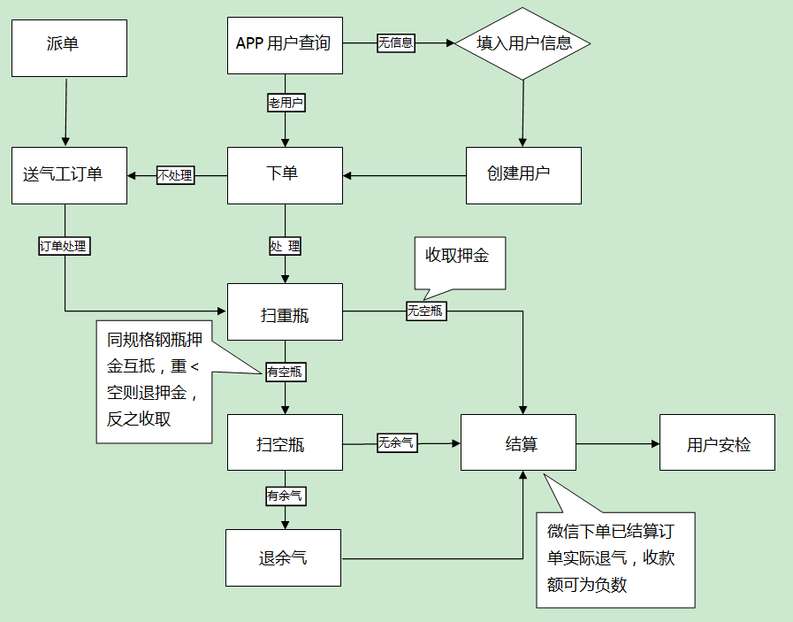

### 4.1、首页

#### 4.1.1、用户创建/ 查看

姓名、地址、电话（自动根据送气工信息绑定区域和供应站信息），用户信息界面点击电话可直接外呼客户电话；

#### 4.1.2、订单创建

订气订单、充值、退瓶、社会瓶回收单；

#### 4.1.3、扫瓶

根据钢瓶绑定信息展示用户信息，辅助下单；

4.1.4、订单结算

①、现金结算

②、微信已支付结算：退余气结算，订单展示送气工结算金额可为负数；

③、余额结算

④、银行卡结算

⑤、微信扫码

#### 4.1.5、订单查询

已送达、配送中『可直接结算操作』、问题订单；

#### 4.1.6、用户查看

用户信息『基础信息、钢瓶信息、积分、余额、欠款信息-收缴；

#### 4.1.7、订单转派\已接订单退回

#### 4.1.8、订单提醒

后台提醒功能

#### 4.1.9、订单排序

完成时间、下单时间、自由排序，最短距离

### 4.2、库存

#### 4.2.1、库存量

空/重/折旧、配件、其他

#### 4.2.2、领取/回库

扫描、配件或其他直接输入数量；

### 4.3、报表

#### 4.3.1、销售详情

销售额、支出、配送量；

#### 4.3.2、费用上缴；

### 4.4、个人中心

#### 4.4.1、消息

消息接收/查看

#### 4.4.2、个人信息

#### 4.4.3、钢瓶查询：钢瓶信息、钢瓶轨迹

#### 4.4.4、登录/密码管理

## 5、用户App

### 5.1、首页

#### 5.1.1、订单创建

#### 5.1.2、充值

液化气充值、天然气充值

#### 5.1.3、公司展示

### 5.2、服务：

#### 5.2.1、燃气报修

#### 5.2.2、预约巡检

#### 5.2.3、燃气改造

#### 5.2.4、服务网点查看

#### 5.2.5、燃气知识

#### 5.2.6、公告

#### 5.2.7、建议反馈

### 5.3、商城

商品展示

### 5.4、个人中心

5.4.1、个人信息

名称、电话、地址管理

#### 5.4.2、余额管理

#### 5.4.3、订单查看

#### 全部订单、待支付、代收货、待评价

#### 5.4.4、积分查询

#### 5.4.5、购物车

#### 5.4.6、钢瓶查看

#### 5.4.7、登录\注册\退出

# 四、天然气销售：

以瓶为单位（杜瓦罐），销售流程同液化气销售流程相同，即采购、入库、充装、物流、配送、用户，可将杜瓦罐设置为单独一种商品进入流程销售；

点供：①、抄表，实行预付款结算，即用户先充值后消费，分为：预付卡和网络充值两种；

②、重量为单位，即吨为单位计算，无充装配送环节，采购后直接入库指定储罐；

# 五、微信小程序

## 1、客户端展示

### 1.1、首页

#### 1.1.1、企业文化介绍

图文可动态展示

#### 1.1.2、产品介绍

图文可动态展示，可跳转商品购买页面

### 1.2、商品展示

#### 1.2.1、商品价格

#### 1.2.2、拼团购

#### 1.2.3、积分商城

#### 1.2.4、商品列表

#### 1.2.5、排序

产品分类、价格排序等

#### 1.2.6、搜索

搜索历史查看

### 1.3、购物车

#### 1.3.1、订单列表

#### 1.3.2、订单修改

#### 1.3.3、订单删除

#### 1.3.4、结算

### 1.4、个人中心

#### 1.4.1、账号绑定

#### 1.4.2、订单管理

待付款、配送中、已送达、已关闭

#### 1.4.3、充值

充值记录查看、液化气充值、卡表充值

#### 1.4.4、个人资料

余额、积分、地址管理

#### 1.4.5、荐客有礼

邀请并完成首次商品购买后奖励领取

#### 1.4.6、优惠券、优惠码查看

#### 1.4.7、奖品查看

红包查看、竞猜奖品、抽奖奖品

## 2、后台设置

### 2.1、店铺管理

#### 2.1.1、店铺装修

模板管理、素材管理

#### 2.1.2、店铺信息

名称、地址、行业、客服电话

#### 2.1.3、企业文化上传

#### 2.1.4、商品上架

设置商品分类和标签

#### 2.1.5、商品类型设置

#### 2.1.6、积分规则设置

#### 2.1.7、积分兑换规则设置

#### 2.1.8、操作日志

### 2.2、财务数据

#### 2.2.1、实际收入

#### 2.2.2、积分兑换

#### 2.2.3、充值收入

### 2.3、数据统计

#### 2.3.1、流量统计

#### 2.3.2、用户信息统计

#### 2.3.3、订单统计

#### 2.3.4、来源统计

#### 2.3.5、搜索编号统计

### 2.4、优惠活动设置

#### 2.4.1、荐客有礼反馈设置

#### 2.4.2、卷/ 码发放

自动发放、定向发放

#### 2.4.3、限时折扣

#### 2.4.4、满减满折

#### 2.4.5、裂变红包

#### 2.4.6、拼团产品设置

#### 2.4.7、积分比例设置

#### 2.4.8、竞猜设置

#### 2.4.9、抽奖设置